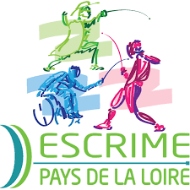
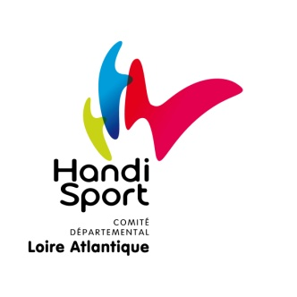

Découverte para-escrime

Le Comité Départemental Handisport de Loire Atlantique, en collaboration le comité d’Escrime des Pays de la Loire, organisent une demi-journée découverte para-escrime au :
Maison de l’escrime
Complexe Sportif le Petit Port
2 chemin de la Cencive du Tertre – 44300 Nantes
Jeudi 24 Février
De 14h00 à 16h30
Publics concernés
Cette demi-journée découverte est ouverte à toute personne en situation de handicap moteur (debout ou en fauteuil) ou sensoriel.

Encadrements
Des moniteurs sportifs qualifiés dans l’encadrement de l’escrime.
Bénévoles pratiquants régulièrement l’activité.

Organisations
Renvoyer le bulletin d’inscirption .
La découverte se fera à la carte et donc en fonction de vos heures d’arrivées.
Pour tous renseignements complémentaires, contacter Mr DOUSSET Benoît au 0617618698

Ci-dessous, toutes les informations sur la pratique de l’escrime en Handisport :
https://france-paralympique.fr/sport/escrime-fauteuil/

Droit à l’image

Les participants autorisent l’organisation à utiliser les photos / vidéos prisent pendant la manifestation pour la promotion des activités du Comité Départemental handisport et de l’activité Para-Escrime.

Fait à : Date :

Signature

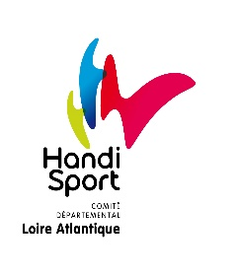
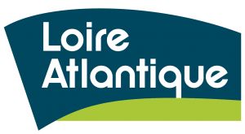

LES PARTICIPANTS

Homme(H)  Femme (F) | Nom | Prénom | Handicap  Debout ou fauteuil | Date de naissance | Taille  S-M-L-XL….

Merci de remplir et d’envoyer cette fiche d’inscription avant le 21 Février 2022

Par courrier : Par mail :
CD Handisport 44 cd44@handisport.org
Maison des Sports
44 rue Romain Rolland
BP 90312
44103 Nantes Cedex 44

